Мищенко Христина Александровна

Урок № 49 Информатика 10 класс 30.05.2022

Тема урока: Повторение по теме «Работа с массивами».
Цель урока: повторение изученного материала по теме «Работа с массивами».

Добрый день, дорогие учащиеся 10 класса!
В рабочей тетради запишите число и тему урока.

- Теоретический материал.
Прочитайте материал.

Массивом в Паскале называют переменную величину регулярного типа.
Регулярный тип — это структурный тип данных, представляющих собой совокупность пронумерованных однотипных величин.
Описание массивов. Переменная регулярного типа описывается в разделе описания переменных в следующей форме:
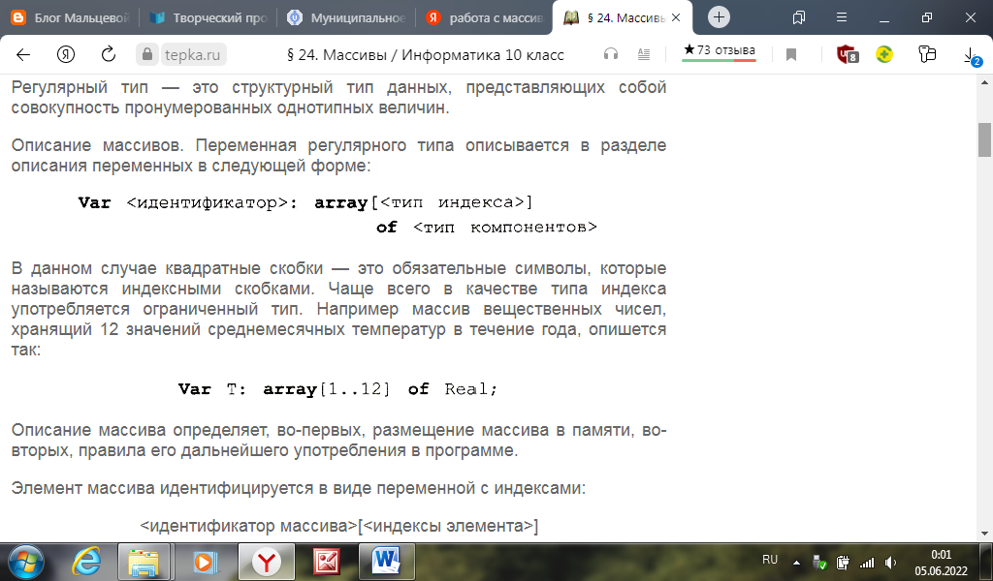
В данном случае квадратные скобки — это обязательные символы, которые называются индексными скобками. Чаще всего в качестве типа индекса употребляется ограниченный тип. Например массив вещественных чисел, хранящий 12 значений среднемесячных температур в течение года, опишется так:
Описание массива определяет, во-первых, размещение массива в памяти, во-вторых, правила его дальнейшего употребления в программе.

- Закрепление материала.

Посмотрите видео по теме: https://youtu.be/YZDRy8IrRVs

Спасибо за урок!

Работу выполняйте в рабочей тетради. После выполнения, делайте фотографию работы и высылайте на почту: kristina.mishchenko.1995@mail.ru

